RESUMEN DEL RETO con relación al MÓDULO PLANIFICACIÓN DE LA REALIZACIÓN EN TELEVISIÓN

JORNADAS AUDIOVISUALES
Guía del Profesorado para el Reto JORNADAS AUDIOVISAULES

MÓDULO PLANIFICACIÓN DE LA REALIZACIÓN EN TELEVISIÓN

Guía del profesorado.- Módulo planificación de la realización en televisión

Contenido
1.- Resultados de Aprendizaje y Criterios de Evaluación: 1
2.- Parámetros: 1
3.- Preguntas Clave: 1
4.- Actividades: 2
5.- Productos: 3
6.- Evidencias: 3
ALGUNOS TRUCOS / CONSEJOS: 4

1.- Resultados de Aprendizaje y Criterios de Evaluación:
El objetivo principal del Aprendizaje Colaborativo Basado en Retos (ACBR) es conseguir que el alumnado sea capaz de desempeñar labores propias de la enseñanza del Ciclo formativo consiguiendo autonomía, aprendiendo a aprender, trabajando en grupo… El Reto Jornadas Audiovisuales tiene como objetivo conseguir que el alumnado desempeñe muchas de las labores propias del sector de imagen y sonido con la preproducción, montaje, grabación fotográfica y audiovisual, promoción y desmontaje del espectáculo en vivo o evento “Jornadas Audiovisuales”.

En relación al módulo Planificación de la realización en televisión del CGS de Realización de proyectos audiovisuales y espectáculos, con el Reto Jornadas Audiovisuales trabajaremos algunos de los Criterios de Evaluación (CE) de los Resultados de aprendizajes (RA) 2 y 4. Estos son:
Resultado de aprendizaje 2 y criterios de evaluación
RA2 | Desarrolla la escaleta de realización de un programa de televisión a partir del desglose del guion, relacionando las necesidades de recursos con la consecución de las intenciones expresivas de la realización multicámara. |  | 15 %
 | CE6 | Se ha desarrollado la escaleta, definiendo secuencialmente los bloques del programa o ficción de televisión, las intervenciones de las personas implicadas, las actuaciones técnicas precisas en cada momento y el material audiovisual y gráfico que hay que reproducir. | 20 %
 | CE7 | Se ha elaborado un plan de trabajo para la realización del programa de forma coordinada con las condiciones establecidas por la producción. | 15 %

Resultado de aprendizaje 4 y criterios de evaluación
RA4 | Planifica el desarrollo espacial y temporal de la realización multicámara en control, relacionando la coordinación de las intervenciones técnicas con la consecución de las intenciones comunicativas del programa de televisión. |  | 30 %
 | CE3 | Se ha elaborado la planificación de cámaras, describiendo su ubicación, cobertura, movimientos, personas o personajes que hay que seguir, tipos de planos y encuadres, siguiendo el orden cronológico reflejado en la escaleta. | 15 %

2.- Parámetros:
1.- Sabe realizar una escaleta, con cada una de sus partes, de forma correcta.
2.- Planifica la realización de piezas informativas y posterior realización del programa.
3.- Entiende y es capaz de seguir una escaleta.
4.- Elabora un plan de trabajo para la realización del programa (coordinado con equipo de producción si lo hubiere).

3.- Preguntas Clave:
Con estas preguntas el alumnado entenderá qué deben saber, tener y hacer para llevar a cabo las actividades a realizar en el Reto Jornadas Audiovisuales.
Podemos preguntar:
- ¿Eres capaz de entender una escaleta?
- ¿Sabes desarrollar una escaleta?
- ¿Para qué sirve un plan de trabajo?
- ¿Sabes hacer un plan de trabajo?
- ¿Cómo planifico una pieza o reportaje informativo?
- ¿Qué necesito para grabarlo?

Estos conceptos son los que el alumnado va a entender como principales y que deben formar parte como parámetros dentro del Reto Jornadas Audiovisuales.

4.- Actividades:
Como actividades que vamos a evaluar como parte del proceso para poder ejecutar el Reto Jornadas Audiovisuales estarían:
1.- Realizar la escaleta de uno de los eventos que más expectación tienen en las Jonadas Audiovisuales; nos referimos al Talent Show. Este grupo se encargará de diseñar esta escaleta que servirá tanto al jurado como al grupo de PRTV de 2º Curso que llevan la realización multicámara, vía streaming, del Talent.
2.- Planificar la realización de un programa referente a las jornadas. El mismo se llevará a cabo mediante piezas que también se planificaran y se editarán en el módulo de Montaje. Tendrán que planificar la realización de dichas piezas y, posteriormente, valorar si hacer un programa, a posteriori, referente a las jornadas, teniendo como base esas piezas realizadas durante cada uno de los días de las jornadas y donde se cubra cada uno de los actos (una especie de memoria audiovisual en forma de programa).
3.- Desarrollar un plan de trabajo válido para ese programa que queremos realizar a posteriori con todo el material del que disponemos de las grabaciones realizadas durante las jornadas y que se editarán en el módulo de montaje.
4.- Desarrollar la escaleta de ese programa sobre las Jornadas Audiovisuales.

5.- Productos:
El grupo ha de tener claros una serie de conceptos fundamentales en la planificación de realización en televisión (PRTV) y ponerlos en práctica en el Reto Jornadas Audiovisuales. Entendiendo que han de tener muy claro qué es una escaleta y cómo se realiza, así como interiorizar la enorme utilidad de esta herramienta en los procesos de realización en Tv y cualquier espectáculo o evento. A su vez, han de valorar la importancia de una buena planificación para que el trabajo salga bien, y la importancia que por ende tiene un buen plan de trabajo para la realización…lo mucho que facilita las cosas para poder cumplir nuestra tarea y hacer posible el Reto Jornadas Audiovisuales.

6.- Evidencias:
Las evidencias vendrán marcadas por los Criterios de Evaluación y Resultados de Aprendizaje con los que están relacionados las actividades y parámetros del Reto Jornadas Audiovisuales. Se la trasladaremos al alumnado para que tenga claro qué deben trabajar.
Al final, estamos trabajando esta RUEDA de PLANIFICACIÓN del RETO
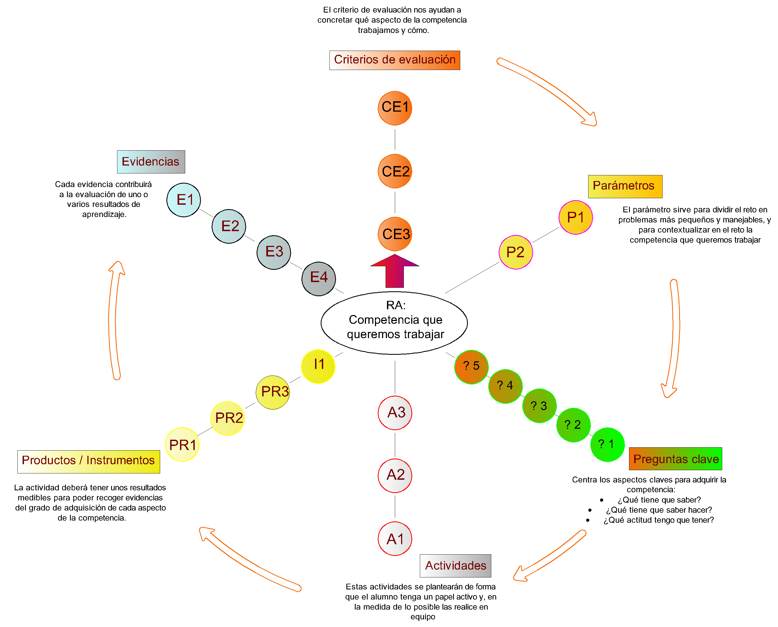

ALGUNOS TRUCOS / CONSEJOS(*se pueden dejar en estos anexos a las programaciones para tenerlo de referencia cada año académico)
“Antes” del reto, estudia y descompone los CEs y sus RAs asociados al reto: https://www.youtube.com/watch?v=NpLWkeaFpX4
- tienen un orden lógico?
- cómo se pueden encajar en el reto?
Con estas dos preguntas -> parámetros e intenta trabajarlo en clase para que sea el propio alumnado el que “proponga” el contenido con tu ayuda.
En la presentación del reto (hay una general y luego una particular de cada módulo):
- prepara preguntas clave para que el alumnado proponga estos contenidos
- diseña actividades intermedias que tengan que presentar para “controlar” que avanzan correctamente hacia el objetivo final. Intenta que estas actividades estén relacionadas o se puedan incorporar al producto final decidido para el reto. No desconectes el trabajo previo necesario con el trabajo final acordado.
Durante el reto
- es posible que durante tu clase no todo el equipo esté trabajando en el contenido de tu módulo. No te preocupes por ello, pero asegúrate que dentro del equipo hay componentes que sí lo están haciendo o al menos son responsables de ello.
- nadie mejor que tú conoce el destino al que quieres que lleguen los equipos. Guíales sin ser muy explícito, si van bien de tiempo deja que se equivoquen, atiende situaciones personales dentro de los equipos, intenta ayudar a que se organicen mejor de manera personal y grupal, y en caso de problemas o dificultades generales no reniegues de una buena explicación “magistral.
- un reto puede/debe tener varias soluciones posibles. Insiste en que cada miembro del equipo proponga ideas y que las discutan entre tod@s antes de seleccionar las mejores. Fomenta la creatividad y valentía de sus propuestas, aunque a veces haya que ponerles los pies en el suelo. Puedes usar el documento “Hagamos la Rueda - Inicial”
- es normal que llegado a este punto se dividan tareas del mismo o de diferentes módulos. Diseña actividades cooperativas para que tod@s l@s componentes del equipo compartan conocimientos de tu módulo. Busca “premios” que les motiven a compartir
- el rol del alumnado también cambia y genera reticencias al trabajo en equipo y al tener que llevar la iniciativa de su aprendizaje. Siendo conocedores de la situación hay que escuchar y convencer de por qué se hacen así las cosas.

